LM7806详细中文资料
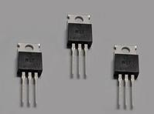
三端稳压集成电路lm7806。电子产品中，常见的三端稳压集成电路有正电压输出的lm78 ×× 系列和负电压输出的lm79××系列。顾名思义，三端IC是指这种稳压用的集成电路，只有三条引脚输出，分别是输入端、接地端和输出端。它的样子象是普通的三极管，TO- 220 的标准封装，也有lm9013样子的TO-92封装。
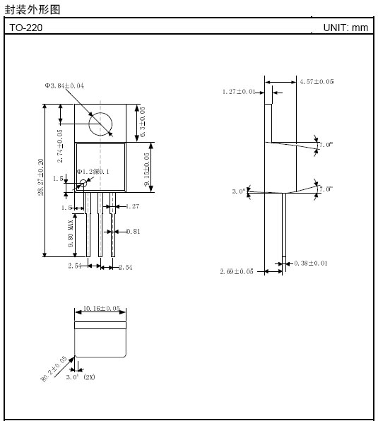

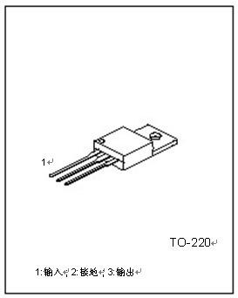

1.lm7806介绍
用lm78/lm79系列三端稳压IC来组成稳压电源所需的外围元件极少，电路内部还有过流、过热及调整管的保护电路，使用起来可靠、方便，而且价格便宜。该系列集成稳压IC型号中的lm78或lm79后面的数字代表该三端集成稳压电路的输出电压，如lm7806表示输出电压为正6V，lm7909表示输出电压为负9V。
因为三端固定集成稳压电路的使用方便，电子制作中经常采用。
最大输出电流1.5A，LM78XX系列输出电压分别为5V;6V;8V;9V;10V;12V;15V;18V;24V。

2.实际应用
在实际应用中，应在三端集成稳压电路上安装足够大的散热器（当然小功率的条件下不用）。当稳压管温度过高时，稳压性能将变差，甚至损坏。
当制作中需要一个能输出1.5A以上电流的稳压电源，通常采用几块三端稳压电路并联起来，使其最大输出电流为N个1.5A，但应用时需注意：并联使用的集成稳压电路应采用同一厂家、同一批号的产品，以保证参数的一致。另外在输出电流上留有一定的余量，以避免个别集成稳压电路失效时导致其他电路的连锁烧毁。
在lm78 ** 、lm79 ** 系列三端稳压器中最常应用的是TO-220 和TO-202 两种封装。这两种封装的图形以及引脚序号、引脚功能如附图所示。
图中的引脚号标注方法是按照引脚电位从高到底的顺序标注的。这样标注便于记忆。引脚①为最高电位，③脚为最低电位，②脚居中。从图中可以看出，不论正压还是负压，②脚均为输出端。对于lm78**正压系列，输入是最高电位，自然是①脚，地端为最低电位，即③脚，如附图所示。对与lm79**负压系列，输入为最低电位，自然是③脚，而地端为最高电位，即①脚，如附图所示。
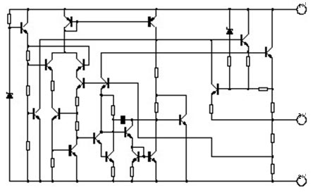
7806IC内部电路图

3.引脚序号、引脚功能
此外，还应注意，散热片总是和最低电位的第③脚相连。这样在lm78**系列中，散热片和地相连接，而在lm79**系列中，散热片却和输入端相连接。

4.lm7806应用电路
lm7806典型应用电路图:
lm78XX系列集成稳压器的典型应用电路图，是一个输出正5V直流电压的稳压电源电路。
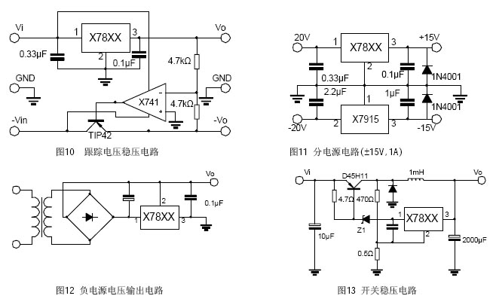
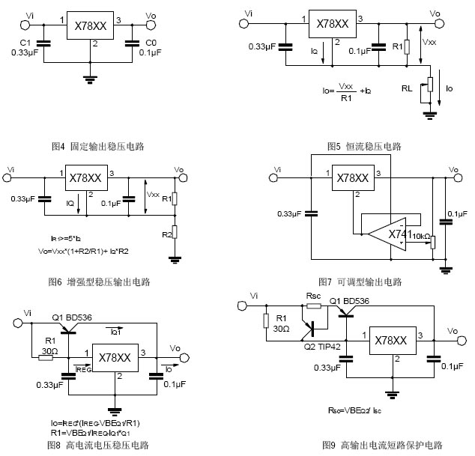
lm7806稳压电路
IC采集成稳压器lm7806，C1、C2分别为输入端和输出端滤波电容，RL为负载电阻。当输出电流较大时，lm7806应配上散热板。
为提高输出电压的应用电路。稳压二极管VD1串接在lm78XX稳压器2脚与地之间，可使输出电压Uo得到一定的提高，输出电压Uo为78XX稳压器输出电 压与稳压二极管VC1稳压值之和。VD2是输出保护二极管，一旦输出电压低于VD1稳压值时，VD2导通，将输出电流旁路，保护lm7800稳压器输出级不被 损坏。
为输出电压可在一定范围内调节的应用电路。由于R1、RP电阻网络的作用，使得输出电压被提高，提高的幅度取决于RP与R1的比值。调节电位器RP，即 可一定范围内调节输出电压。当RP=0时，输出电压Uo等于lm78XX稳压器输出电压；当RP逐步增大时，Uo也随之逐步提高。
为扩大输出电流的应用电路。VT2为外接扩流率管，VT1为推动管，二者为达林顿连接。R1为偏置电阻。该电路最大输出电流取决于VT2的参数。

5.7806电参数
参数 | 符号 | 测试条件 | 最小值 | 典型值 | 最大值 | 单位
输出电压 | Vo | Tj=25℃ | 4.8 | 5.0 | 5.2 | V
 |  | 5.0mA&lt;1o&lt;1.0A,Po&lt;15W  Vi=7.5v to 20v | 4.75 | 5.00 | 5.25 | V
线性调整率 | △Vo | Tj=25℃,Vi=7.5V to 25V |  | 4.0 | 100 | mV
 |  | Tj=25℃,Vi=8V to 12V |  | 1.6 | 50 | mV
负载调整率 | △Vo | Tj=25℃,lo=5.0mA to 1.5A |  | 9 | 100 | mV
 |  | Tj=25℃,lo=250mA to 750mA |  | 4 | 50 | mV
静态电流 | IQ | Tj=25℃ |  | 5.0 | 8 | mA
静态电流变化率 | △IQ | lo=5mA to 1.0A |  | 0.03 | 0.5 | mA
 |  | Vi=8V to 25V |  | 0.3 | 0.8 | mA
输出电压温漂 | △Vo/△T | lo=5mA |  | 0.8 |  | mV/  ℃
输出噪音电压 | VN | f=10Hz to 100KHz,Ta=25℃ |  | 42 |  | μV
纹波抑制比 | RR | f=120Hz,Vi=8V to 18V | 62 | 73 |  | dB
输入输出电压差 | Vo | lo=1.0A,Tj=25℃ |  | 2 |  | V
输出阻抗 | Ro | f=1KHz |  | 15 |  | mΩ
短路电流 | 1SC | Vi=35V,Ta=25℃ |  | 230 |  | mA
峰值电流 | 1PK | Tj=25℃ |  | 2.2 |  | A

